4° año básico
Lenguaje y Comunicación

Textos informativos: la noticia

Nombre ………………..…………………………………………………………
Fecha: 19 al 23 de abril
- Es un texto no literario
- Son claros y precisos
- Su propósito (sirve) es informar sobre un tema específico
- Comunica hechos reales

Pertenecen a los textos informativos

En estas guías trabajaremos con la noticia.

El texto informativo

Las entrevistas
Los reportajes
Las crónicas
La noticia
1.- Responde V o F, según la información entregada.
a) ……… Los textos informativos utilizan un lenguaje sencillo y exacto.
b) ……… En los textos informativos se encuentran hechos que no existen.
c) ………. Los textos informativos son textos literarios.
d) ………. El propósito de este tipo de texto es enseñar a realizar algo.
e) ………. La noticia es un tipo de texto informativo.

2.- Escribe una oración con las siguientes palabras.
Noticia – propósito – entrevista – informativo

- ………………………………………………………………………………………………………………………………
- ………………………………………………………………………………………………………………………………
- ………………………………………………………………………………………………………………………………
- ………………………………………………………………………………………………………………………………

3.- Encuentra las siguientes palabras en la sopa de letras
Informativo – texto – crónica – reportaje – hechos – literario

R | E | P | O | R | T | E | L
T | E | J | I | D | O | S | I
H | U | S | O | E | L | E | T
R | O | S | A | D | O | S | E
E | S | C | A | L | A | S | R
P | C | R | O | N | I | C | A
O | A | L | E | V | N | Y | R
R | E | I | R | O | F | U | I
T | E | X | T | O | O | M | O
A | L | E | G | R | R | O | I
J | U | G | A | R | M | A | S
E | N | E | R | G | A | B | V
A | B | R | A | Z | T | O | S
T | E | R | N | U | I | R | A
C | A | L | M | A | V | I | A
Q | H | E | C | H | O | S | Q

La noticia
La noticia es un texto informativo que busca comunicar un hecho actual que resulte de interés para una comunidad específica. Las noticias, generalmente, son publicadas por medios de comunicación masivos, como la radio, la prensa (diarios, revistas) o Internet, lo que está escrito son hechos que ocurrieron de verdad.
La estructura o parte de la noticia son:
- Epígrafe: se encuentra antes del titular y entrega información complementaria.
- Bajada: resume los datos más importantes de la noticia, se ubica después del titular.
- Titular: resume el contenido de la noticia, se destaca por el tamaño de la letra.
- Cuerpo: desarrolla la información de la noticia.

1.-Escribe en cada cuadro el nombre de la parte de la noticia que corresponde.

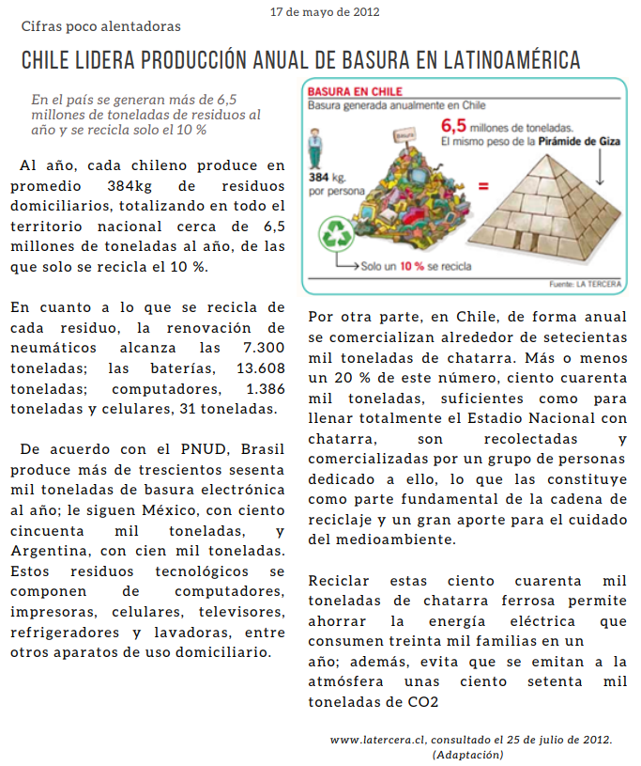

2.- Lee atentamente el siguiente texto
3.- Marca la alternativa correcta
- ¿Cuál es el propósito del texto anterior?
a) Describir las fuentes de producción de basura en Chile.
b) Argumentar las razones de Chile para comenzar a reciclar.
c) Informar sobre la gran cantidad de basura que se produce en Chile.
d) Comparar los bajos niveles de basura de Chile con respecto a otros países.

2. ¿Por qué ha crecido la cantidad de residuos en Chile?
a) Por la alta tasa de reciclaje anual.
b) Por el aumento de residuos tecnológicos.
c) Por la escasa cantidad de chatarra reciclable.
d) Por el aumento de la población y de la industria.

3. De acuerdo con la información entregada por el Programa de las Naciones Unidas para el Desarrollo (PNUD), ¿qué país produce mayor cantidad de basura electrónica al año?
a) Perú.
b) Brasil.
c) México.
d) Argentina

4. ¿Para qué se muestra la imagen de la Pirámide de Giza?
a) Para diferenciar la basura de Chile con otros países.
b) Para representar la cantidad de basura reciclada en Chile.
c) Para mostrar la forma en que se acumula la basura en un año.
d) Para ejemplificar la gran cantidad de basura que se produce al año.

5. ¿Por qué es tan importante el trabajo de los recolectores de chatarra?
………………………………………………………………………………………………………………………………………………………………………………………………………………………………………………………………………………………………………………………………………………………………………………………………………………………………………

ACTIVIDAD DE EVLUACIÓN

Para evaluar los aprendizajes adquiridos se realizará un trabajo articulado con varias asignaturas.
En la asignatura de lenguaje te invito a practicar tus cualidades de reportero(a) y escritor(a) noticioso, eligiendo un hecho, cercano o conocido por ti, que esté relacionado con el cuidado al medio ambiente o el reciclaje, para completar el esquema, ser revisado por tu profesora y posteriormente reescribirlo en el lapbook o frisso (se enviará video explicativo).
Título de la noticia
Dibujo relacionado con mi noticia.
¿De qué se trata la noticia?
……………………………………………………………………………………………………………………………………………………………………………………………………………………………………………………………………………………………………………………………………………………………………………………………………………………………………………………...
Yo opino al respecto que…
………………………………………………………………………………………………………………………………………………………………………………………………………………………………………………………………………………………………………………………………………………………………………………………………………………………………………………
¿Cómo sucedió?
………………………………………………………………………………………………………………………………………………………………………………………………………………………………………………………………………………………………………………………………………………………………………………………………………………………………………………………………………………………………………………………………………………………………………………………………………………………………………………………………………………………………………………………………………………
¿Dónde sucedió la noticia?
………………………………………………………………………………………………………………………………………………………………………………………………………………………………………………………………………………………………

